

学 士 学 位 论 文

基于JavaEE的网络购物系统

姓 名: 王 平 安

学 号: 20161106053

院 系： 计算机科学技术学院

年 级: 2016 级

专 业: 计算机科学与技术

指导教师: 李 成 城

2020年4月2日

毕 业 论 文 目 录

1 引言 2

1.1 课题来源及研究的目的和意义 2

1.2 国内外的研究现状及分析 2

2 系统概述 3

2.1 功能特点 3

2.2 相关技术 3

2.3 环境配置 3

3 系统设计 3

3.1 系统结构设计 3

3.2 系统总体设计 4

3.3 系统前台功能设计 4

3.4 系统后台功能设计 10

3.5 数据库设计 18

3.6 数据库表设计 18

4 系统实现 23

4.1 前台功能实现 23

4.2 后台功能实现 32

4.3 数据库连接实现 36

5 总结 37

基于JavaEE的网络购物系统

计算机科学技术学院 16汉班 王平安 20161106053

指导教师 李成城 教授

摘要随着网络的飞速发展，带动了各行各业的发展，催生了许多新的产业，其中最主要的就是电商业。电商业的发展离不开网络购物系统的支持，怎么才能开发一个优秀的网络购物系统呢？本系统采用了B/S架构，使用SSM框架技术进行设计，系统分为前台和后台两部分，用户通过前台购买商品，管理员通过后台管理系统数据，系统前台具有最新商品和热门商品的推荐功能，能够使用户第一时间了解到最新上架的商品，和自己可能需要的商品，提升了用户体验，系统后台可以进行扩展，能够添加一些需要的功能模块，增加用户的需求。

关键词 网络购物；B/S；SSM

# 引言

## 课题来源及研究的目的和意义

随着互联网的迅猛发展，网络给人类带来了非常多的便利，使用网络的人数也越来越多，很多行业意识到了网络的重要性，因此逐渐通过网络来进行宣传、交易，这由此也促进了电商产业的飞速发展，使更多行业从线下交易转变到了线上交易，由于在线上交易方便、快捷，从而使越来越多的消费者通过网络来购买商品。网络上通过web页面能够全面生动的介绍商品的信息，并且在网络上交易量大，交易方便，不受地理位置的限制，使消费者能够第一时间了解最新的商品信息。

相比实体店购物，网上购物能使消费者通过web页面全面的了解商品，当购买的商品有质量问题，或者满足不了消费者需求时，能直接与卖家进行交流、协商，甚至退货。网上购物不受时间、地域的限制，可以随时随地的进行，而且简单快捷。网上购物消费者可以比较商品价格，买到性价比高的商品。

## 国内外的研究现状及分析

互联网的发展，促进了社会各个行业的发展，使商业模式发生了巨大的变化，越来越多的商家都使用互联网，进行商品交易，扩大商业往来。人们的购物方式也从以前的到实体店购物，变成了网络购物，并且网络购物既省钱，又简单快捷。

互联网最早在美国产生，而且网络购物也是从美国产生的，美国政府非常支持网络购物，并且制定了一些优惠政策，因此美国的电子商务发展的非常迅速，亚马逊是美国最大的网络电子商务公司，是网络上最早开始经营电子商务的公司之一，为了增加销量，很多美国公司都开通了网上购物功能。

与西方发达国家的网络购物相比，中国的网络购物起步比较晚，但是由于中国人口众多，再加上网络购物越来大众化，中国的网络购物迅速发展起来，目前国内受欢迎的购物网站有淘宝、天猫、京东等。

# 系统概述

## 功能特点

本系统的开发是为了满足人们的购物需求，系统包括前台用户功能和后台管理员功能，前台包括最新、最热商品展示、商品搜索、注册登录、个人中心、购物车、用户订单等功能，用户能够通过前台功能买到需要的商品。后台包括商品分类管理、商品管理、用户管理、订单管理、评论管理、日志管理等功能，管理员通过后台功能对系统数据进行管理。

## 相关技术

系统前端使用JQuery框架，提高了开发的效率，后端使用了目前比较流行的SSM框架，降低了开发的复杂性，简化了程序开发的流程，降低了代码之间的耦合度，在运行过程中使用了c3p0技术与数据库进行数据交互，降低了系统对硬件资源的占用，提高了访问数据的效率。

## 环境配置

1. 系统的开发语言是JavaEE，因此采用jdk1.8作为JavaEE的运行环境。
2. 系统开发环境：idea。
3. 系统服务器：tomcat8.5.31。
4. 系统数据库：MySQL5.6。
5. 开发系统：windows8.1。

# 系统设计

## 系统结构设计

系统采用了主流的B/S架构模式，浏览器直接从服务器获取资源，不需要下载升级客户端软件，节省了硬件资源。B/S架构执行的流程是浏览器发送请求，服务器接收并处理请求，请求处理完成后服务器将响应数据返回给浏览器。三层架构开发模式如图 3‑1所示。

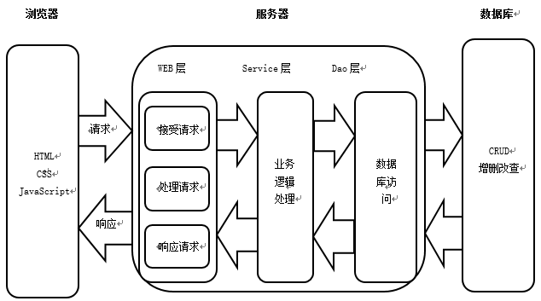

图 3‑1三层架构开发模式

## 系统总体设计

系统采用B/S架构，使用SSM框架进行设计，本系统有两大类用户，分别是前台消费者和后台管理者，因此系统分为前台和后台两部分。

前台用户注册登录之后可以通过用户中心查看自己的个人信息，以及修改信息，用户可以将商品添加到购物车当中，将商品添加到购物车以后用户可以通过购物车来修改商品的数量，或者删除商品，选好商品后提交订单，通过订单查看商品状态。当用户没有登陆时，只能查看浏览商品。

后台管理员能够查看系统数据，对数据进行增删改查的操作。

## 系统前台功能设计

系统前台有首页、注册登录、个人中心、购物车、用户订单等功能，前台系统功能结构图如图 3‑2所示。



图 3‑2前台系统功能结构图

### 首页

用户能够通过系统的首页来了解最新、最热的商品，首页具有引导功能，能引导用户完成相应的操作，页面简洁美观，设计感十足。

### 注册登录

用户只有注册登录系统后才能查看个人信息，添加购物车，否则只能浏览商品，注册流程图如图 3‑3所示，登录流程图如图 3‑4所示。



图 3‑3注册流程图



图 3‑4登录流程图

### 个人中心

用户在使用系统的过程中，自己的基本信息也许会发生改变，这时用户可以通过个人中心功能来修改信息，个人中心流程图如图 3‑5所示。



图 3‑5个人中心流程图

### 购物车

用户登录后可以将需要购买的商品添加到购物车当中，收藏商品，也可以对购物车中原有的商品进行数量的修改，购物车流程图如图 3‑6所示。



图 3‑6购物车流程图

### 用户订单

用户可以通过订单查看商品的状态，收到商品后，用户在订单页面点击确认收货按钮，这时可以对商品进行评价，用户订单流程图如图 3‑7所示。



图 3‑7用户订单流程图

## 系统后台功能设计

系统后台有商品分类管理、商品管理、用户管理、订单管理、评论管理、日志管理等功能，后台系统功能结构图如图 3‑8所示。



图 3‑8后台系统功能结构图

### 商品分类管理

管理员能够查看商品分类信息，当需要添加新的商品分类时，可以通过商品分类管理功能进行添加，商品分类发生变化时，管理员可以删除或修改商品分类，商品分类管理流程图如图 3‑9所示。



图 3‑9商品分类管理流程图

### 商品管理

管理员能够查看商品信息，当需要添加新的商品时，可以通过商品管理功能进行添加，商品信息发生变化时，管理员可以删除或修改商品，商品管理流程图如图 3‑10所示。



图 3‑10商品管理流程图

### 用户管理

管理员能够查看用户信息，添加、修改、删除用户信息，用户管理流程图如图 3‑11所示。



图 3‑11用户管理流程图

### 订单管理

管理员能够搜索订单，查看订单详细信息，修改订单的状态，订单管理流程图如图 3‑12所示。



图 3‑12订单管理流程图

### 评论管理

管理员能够查看用户的评论，对评论进行审核，评论管理流程图如图 3‑13所示。



图 3‑13评论管理流程图

### 日志管理

管理员能够查看日志信息，添加、删除日志信息，根据日志信息来判断用户的使用情况，日志管理流程图如图 3‑14所示。



图 3‑14日志管理流程图

## 数据库设计

web系统在运行的过程中需要获取数据库中数据，数据库中要保证数据的准确、完整，合理使用数据库，能够防止数据重复，降低维护的成本。本系统采用MySQL数据库，包括前台用户数据、收货地址数据、收藏数据、商品数据、商品分类数据、购物车数据、评论数据、后台用户数据、日志数据，系统E-R模型图如图 3‑15所示。



图 3‑15系统E-R模型图

## 数据库表设计

1. Product（商品信息表）存储商品信息，表结构如表 3‑1所示。

表 3‑1Product（商品信息表）结构

|  |  |  |  |
| --- | --- | --- | --- |
| 字段名称 | 数据类型 | 允许为空 | 字段说明 |
| id | int(11) | not null | 商品分类id（主键） |
| productCategoryId | int(11) | not null | 分类id（外键） |
| name | varchar(128) | not null | 商品名称 |
| tags | varchar(32) | not null | 分类标签 |
| imageUrl | varchar(128) | not null | 商品主图 |
| price | float(8) | not null | 商品价格 |
| stock | int(8) | not null | 商品库存 |
| sellNum | int(8) | not null | 销量 |
| viewNum | int(8) | not null | 浏览量 |
| commentNum | int(8) | not null | 评论数 |
| content | text(0) |  | 商品详情描述 |
| createTime | datetime(0) | not null | 添加时间 |

1. product_category（商品分类信息表）存储商品分类信息，表结构如表 3‑2所示。

表 3‑2product_category（商品分类信息表）结构

|  |  |  |  |
| --- | --- | --- | --- |
| 字段名称 | 数据类型 | 允许为空 | 字段说明 |
| id | int(11) | not null | 商品分类id（主键） |
| parentId | int(11) |  | 分类父id |
| name | varchar(128) | not null | 商品分类名称 |
| tags | varchar(32) |  | 分类标签 |
| remark | varchar(128) |  | 商品分类备注 |

1. account（用户信息表）存储用户信息，表结构如表 3‑3所示。

表 3‑3account（用户信息表）结构

|  |  |  |  |
| --- | --- | --- | --- |
| 字段名称 | 数据类型 | 允许为空 | 字段说明 |
| id | int(11) | not null | 用户id（主键） |
| name | varchar(32) | not null | 用户名称 |
| password | varchar(32) | not null | 密码 |
| email | varchar(32) |  | 邮箱 |
| trueName | varchar(32) |  | 真实姓名 |
| sex | int(2) |  | 性别 |
| status | int(2) |  | 用户状态（冻结、可用） |
| createTime | datetime(0) |  | 注册时间 |

1. user（管理员信息表）存储管理员信息，表结构如表 3‑4所示。

表 3‑4user（管理员信息表）结构

|  |  |  |  |
| --- | --- | --- | --- |
| 字段名称 | 数据类型 | 允许为空 | 字段说明 |
| id | int(11) | not null | 用户id（主键） |
| username | varchar(32) | not null | 用户名 |
| password | varchar(32) | not null | 登录密码 |
| roleId | int(11) | not null | 所属角色（外键） |
| photo | varchar(128) |  | 头像地址 |
| sex | int(1) | not null | 性别 |
| age | int(3) | not null | 年龄 |
| address | varchar(128) |  | 家庭住址 |

1. orders（订单信息表）存储订单信息，表结构如表 3‑5所示。

表 3‑5orders（订单信息表）结构

|  |  |  |  |
| --- | --- | --- | --- |
| 字段名称 | 数据类型 | 允许为空 | 字段说明 |
| id | int(11) | not null | 订单分类id（主键） |
| sn | varchar(32) | not null | 订单编号 |
| userId | int(11) | not null | 所属用户id（外键） |
| address | varchar(128) | not null | 收货地址 |
| money | double(8) | not null | 订单总价 |
| productNum | int(5) | not null | 订单商品数 |
| status | int(2) | not null | 订单状态 |
| remark | varchar(128) |  | 订单备注 |
| createTime | datetime(0) |  | 添加时间 |

1. address（收货地址信息表）存储收货的相关信息，表结构如表 3‑6所示。

表 3‑6Address（收货地址信息表）结构

|  |  |  |  |
| --- | --- | --- | --- |
| 字段名称 | 数据类型 | 允许为空 | 字段说明 |
| id | int(11) | Not null | id（主键） |
| userId | int(11) | Not null | 用户id（外键） |
| name | varchar(128) | Not null | 收货人姓名 |
| address | varchar(128) | Not null | 收货地址 |
| phone | Varchar(32) | Not null | 手机号 |
| createTime | Datetime(0) | Not null | 添加时间 |

1. cart（购物车信息表）存储购物车中的商品数据信息，表结构如表 3‑7所示。

表 3‑7cart（购物车信息表）结构

|  |  |  |  |
| --- | --- | --- | --- |
| 字段名称 | 数据类型 | 允许为空 | 字段说明 |
| id | int(11) | not null | id（主键） |
| userId | int(11) | not null | 商品id（外键） |
| productId | int(11) | not null | 用户id（外键） |
| name | varchar(128) | not null | 商品名称 |
| imageUrl | varchar(128) | not null | 商品主图 |
| price | float(8) | not null | 商品价格 |
| num | int(8) | not null | 商品数量 |
| money | double(8) | not null | 商品价格 |
| createTime | datetime(0) | not null | 添加时间 |

1. favorite（收藏信息表）存储用户收藏的商品信息，表结构如表 3‑8所示。

表 3‑8favorite（收藏信息表）结构

|  |  |  |  |
| --- | --- | --- | --- |
| 字段名称 | 数据类型 | 允许为空 | 字段说明 |
| id | int(11) | not null | id(主键) |
| userId | int(11) | not null | 商品id（外键） |
| productId | int(11) | not null | 用户id（外键） |
| name | varchar(128) | not null | 商品名称 |
| imageUrl | varchar(128) | not null | 商品主图 |
| price | float(8) | not null | 商品价格 |
| createTime | datetime(0) | not null | 添加时间 |

1. log（日志信息表）存储日志信息，表结构如表 3‑9所示。

表 3‑9log（日志信息表）结构

|  |  |  |  |
| --- | --- | --- | --- |
| 字段名称 | 数据类型 | 允许为空 | 字段说明 |
| id | int(11) | not null | id（主键） |
| content | varchar(255) | not null | 日志内容 |
| createTime | datetime(0) |  | 创建时间 |

1. comment（评论信息表）存储用户评论信息，表结构如表 3‑10所示。

表 3‑10comment（评论信息表）结构

|  |  |  |  |
| --- | --- | --- | --- |
| 字段名称 | 数据类型 | 允许为空 | 字段说明 |
| id | int(11) | not null | id（主键） |
| productId | int(11) | not null | 所属商品id（外键） |
| userId | int(11) | not null | 所属用户id（外键） |
| type | int(2) | not null | 评价类型 |
| content | varchar(512) | not null | 评论内容 |
| createTime | datetime(0) | not null | 评论时间 |

# 系统实现

## 前台功能实现

### 系统首页界面的实现

系统首页界面设计合理，给用户带来舒适的感受，界面起到了很好的向导作用，用户能够通过界面引导完成相应的操作，首页对最新商品和热门商品进行了展示，首页界面的效果图如图 4‑1所示，最新商品和热门商品主要代码如图 4‑2所示。

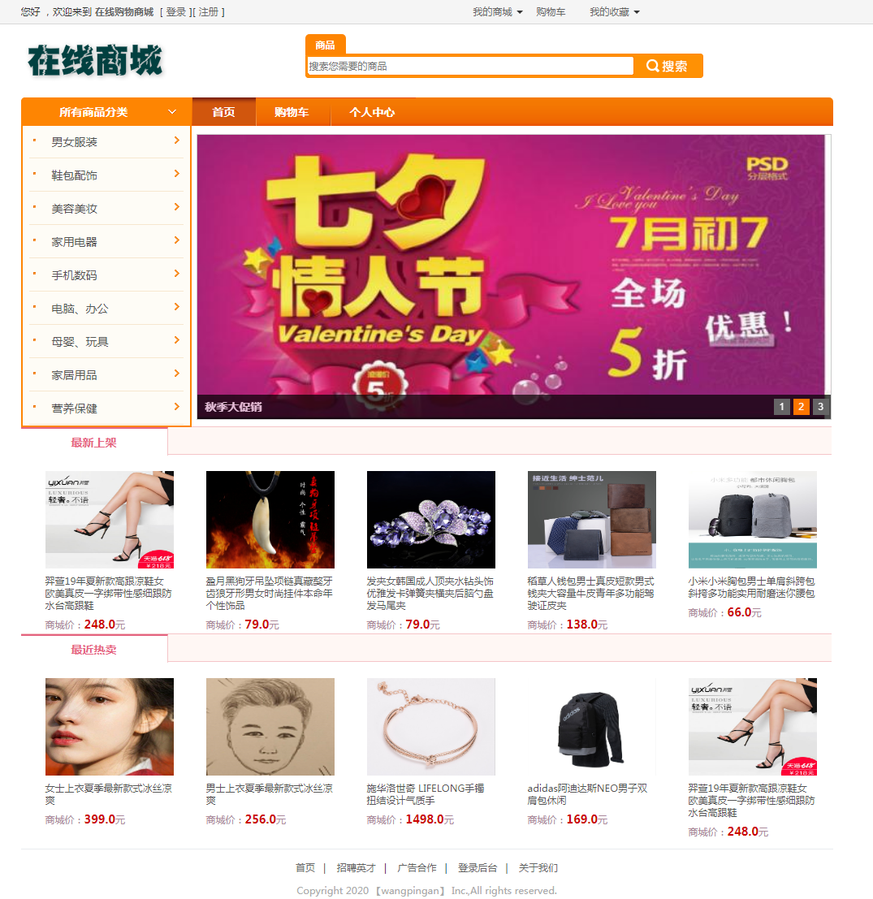

图 4‑1首页界面的效果图

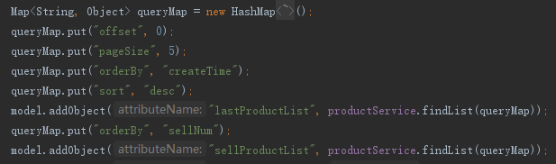

图 4‑2最新商品和热门商品主要代码

### 用户注册登录功能的实现

用户在使用系统时，需要进行交易，交易时需要用户的基本信息，因此用户要进行注册和登录。

当用户注册时需要填写相关的信息，系统使用Ajax异步请求的方式对用户的信息进行判断，判断信息的完整性以及该用户是否存在，如果信息完整，用户名不存在，则注册成功，注册页面如图 4‑3所示，注册功能主要代码如图 4‑4所示。

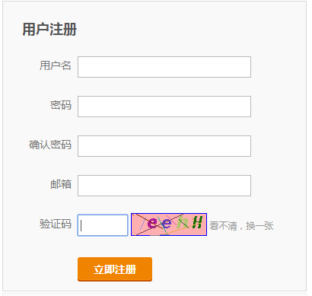

图 4‑3注册页面

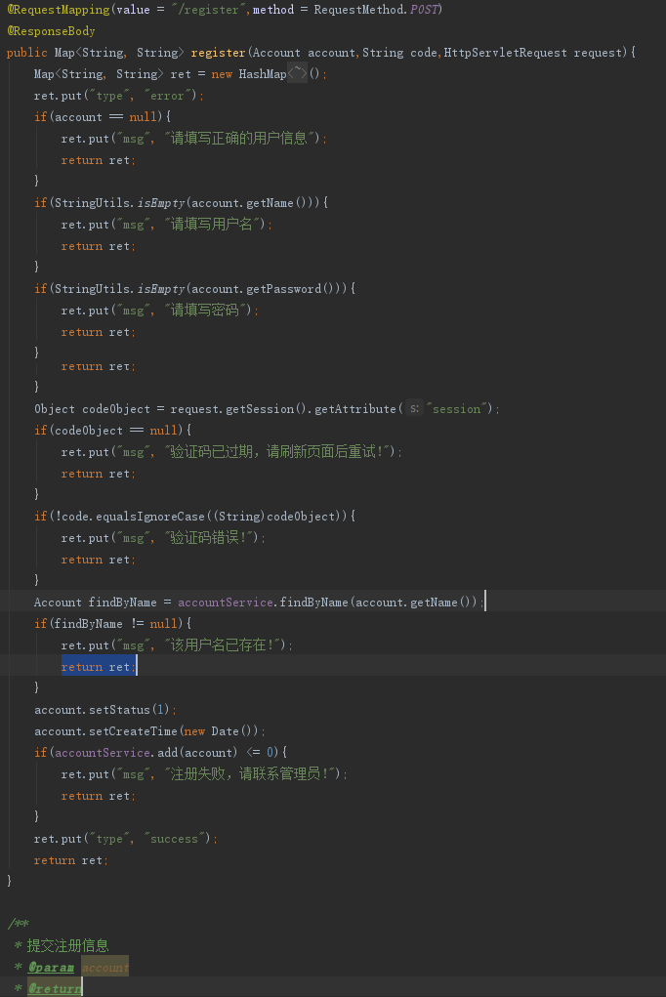

图 4‑4注册功能主要代码

用户注册成功后系统跳转到登录页面，用户填写登录信息，点击登陆按钮，系统使用Ajax异步请求的方式对用户的信息进行判断，判断信息的完整性以及该用户是否存在，如果信息完整，用户名存在，则登录成功，登录页面如图 4‑5所 示，登录功能主要代码如图 4‑6所示。

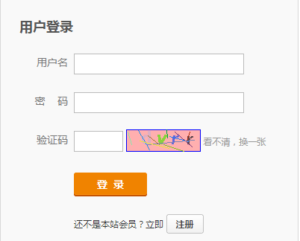

图 4‑5登录页面

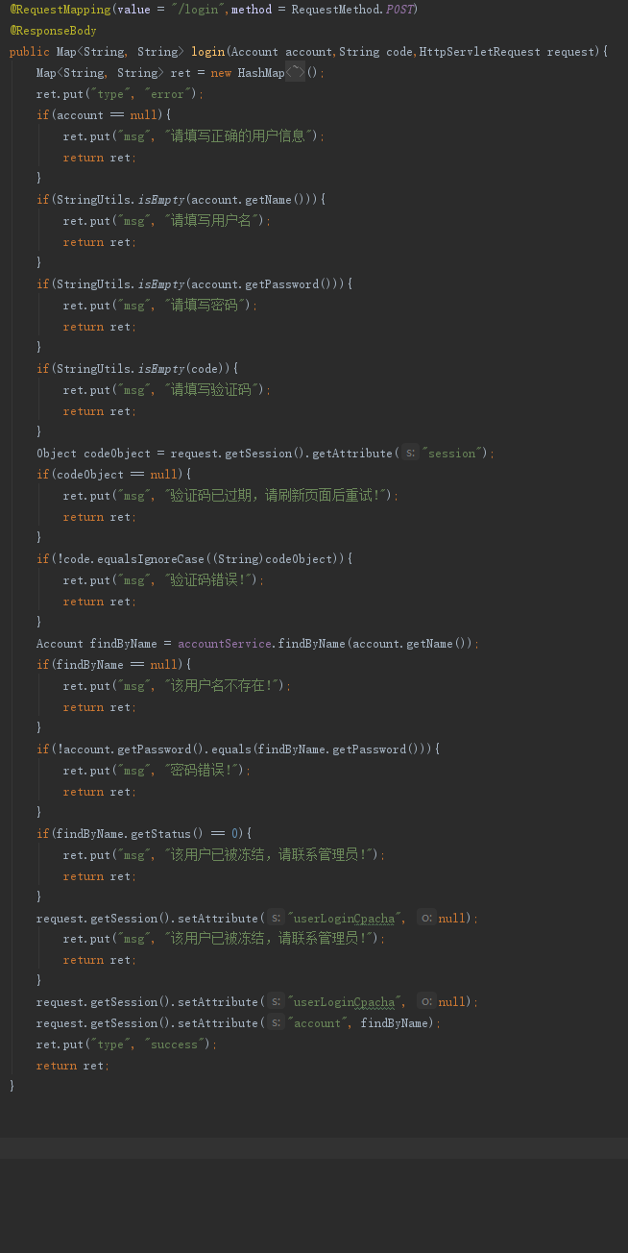

图 4‑6登录功能主要代码

### 个人中心功能的实现

在用户使用系统的过程中，需要对自己的基本信息进行修改，个人中心给用户提供了一个很好的平台，用户能够通过提示，修改相应的信息，个人中心页面如图 4‑7所示，个人中心主要代码如图 4‑8所示。

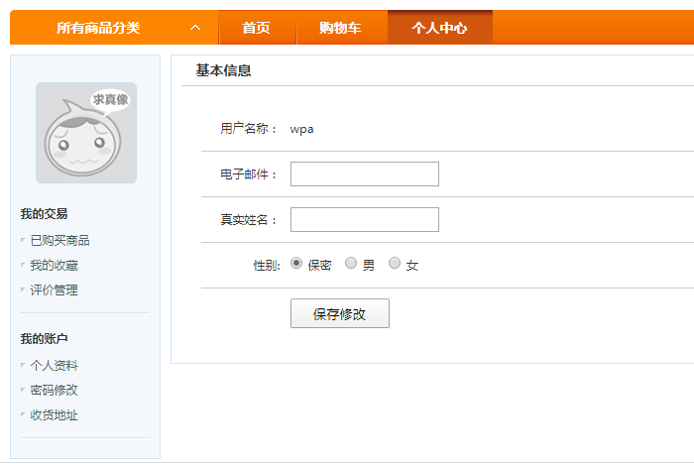

图 4‑7个人中心页面

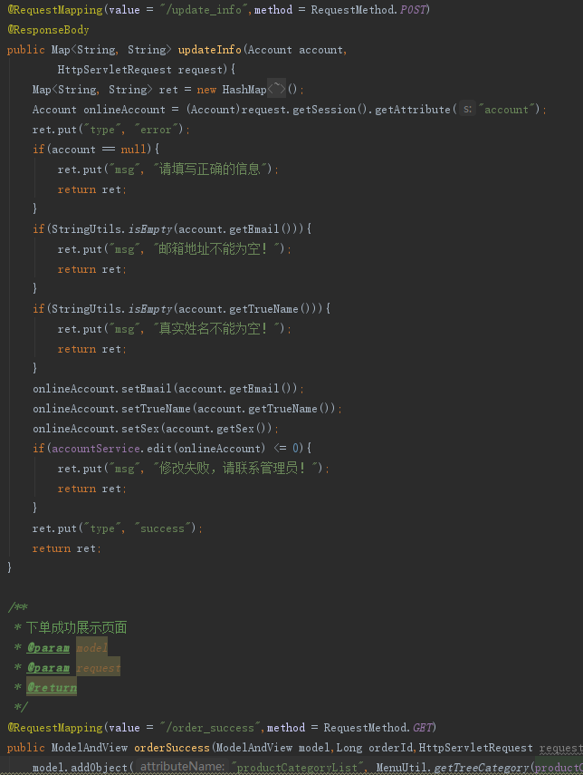

图 4‑8个人中心主要代码

### 购物车功能的实现

用户在购物系统浏览遇到自己想要的商品时，可以把商品添加到购物车当中，当用户进入购物车界面，可以看到购物车当中的商品，用户能够修改商品的数量，确认并填写订单，或者继续购物，购物车页面如图 4‑9所示，购物车各功能主要方法如下。

public Map<String, String> add(){//添加商品到购物车}

public Map<String, String> updateNum(){//修改购物车商品数量}

public Map<String, String> delete(){//删除购物车商品}

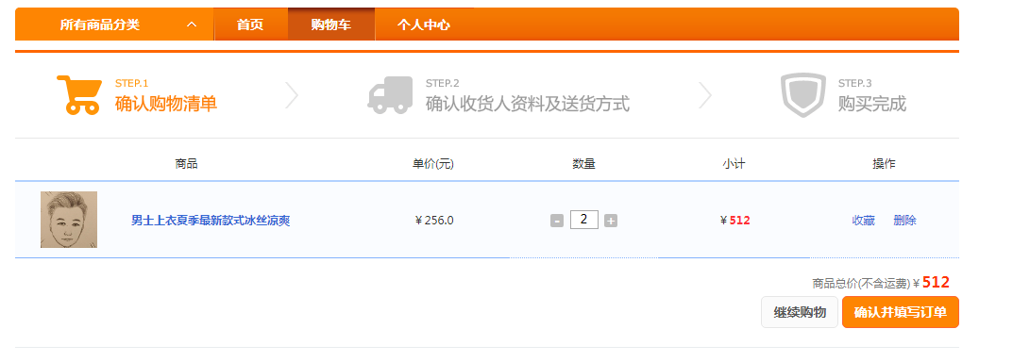

图 4‑9购物车页面

### 用户订单功能的实现

用户购买商品后，生成订单，用户通过查看订单，了解商品的状态，当收到商品后可以对商品进行评价，用户订单页面如图 4‑10所示，订单评价功能的主要代码如图 4‑11所示。

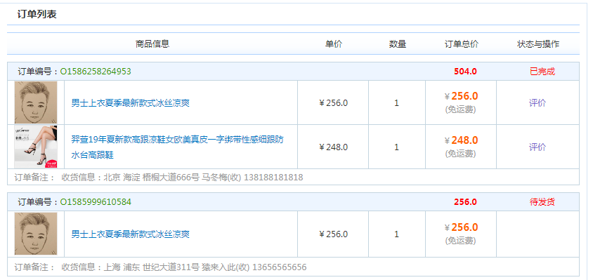

图 4‑10用户订单页面

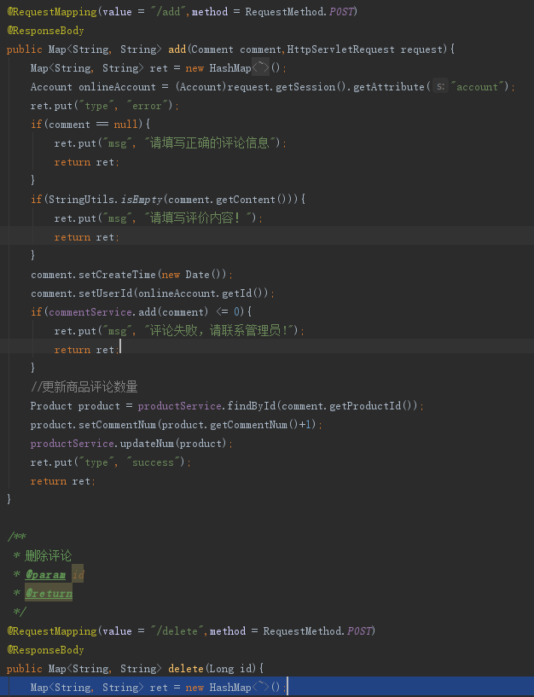

图 4‑11订单评价功能的主要代码

## 后台功能实现

### 商品分类管理功能的实现

当需要添加新的商品分类时后台管理员通过商品分类管理功能添加新的商品分类，可以对现有的商品分类进行修改或删除，在修改或删除时能够通过搜索功能快速的找到，商品分类页面如图 4‑12所示，商品分类管理各功能主要方法如下。

public Map<String, Object> add(){//添加商品分类}

public Map<String, Object> edit(){//修改商品分类}

public Map<String, Object> delete(){//删除商品分类}

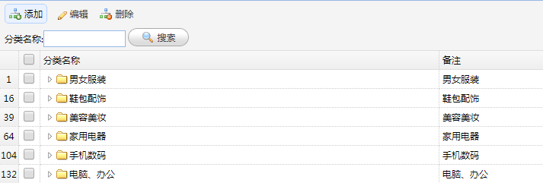

图 4‑12商品分类页面

### 商品管理功能的实现

当需要添加新的商品时后台管理员通过商品管理功能添加新的商品，可以对现有的商品进行修改或删除，在修改或删除时能够通过搜索功能快速的找到商品信息。商品列表页面如图 4‑13所示，商品管理各功能主要方法如下。

public Map<String, Object> add(){//添加商品}

public Map<String, Object> edit(){//修改商品}

public Map<String, Object> delete(){//删除商品}

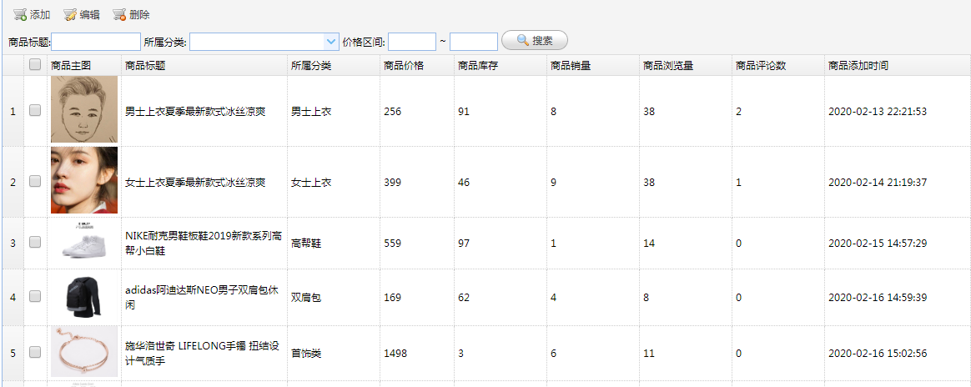

图 4‑13商品列表页面

### 用户管理功能的实现

管理员通过用户管理功能对用户信息进行管理，解决用户在使用系统时遇到的问题。用户列表页面如图 4‑14所示，用户管理各功能主要方法如下。

public Map<String, Object> add(){//添加用户}

public Map<String, Object> edit(){//修改用户信息}

public Map<String, Object> delete(){//删除用户}

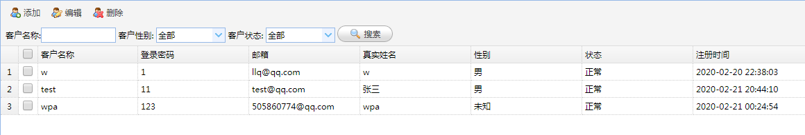

图 4‑14用户列表页面

### 订单管理功能的实现

当用户提交订单后，管理员能通过订单管理功能查看订单的基本信息和详细信息，当货物发出如后，管理员可以修改订单的信息，让用户通过订单查看是否发货。订单列表页面如图 4‑15所示，修改订单主要代码如图 4‑16所示。

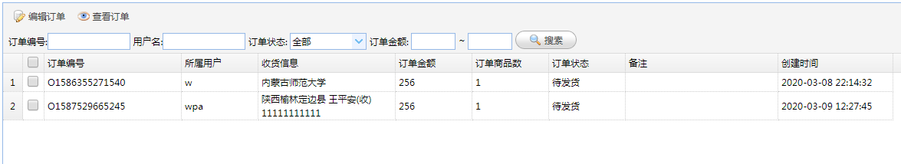

图 4‑15订单列表页面

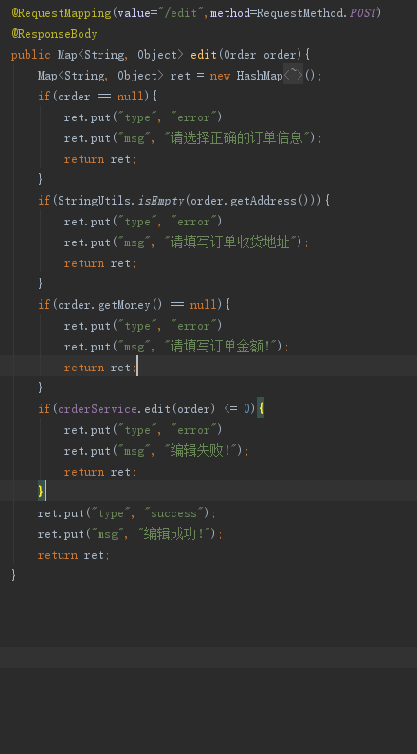

图 4‑16修改订单主要代码

### 评论管理功能的实现

用户在收到商品后能够对商品进行评论，管理员通过评论管理功能及时了解用户的情况，调整商品，满足用户的需求，管理员也可以修改评论或删除评论。评论列表页面如图 4‑17所示，评论管理各功能主要方法如下。

public Map<String, Object> edit(){//修改评论}

public Map<String, Object> delete(){//删除评论}

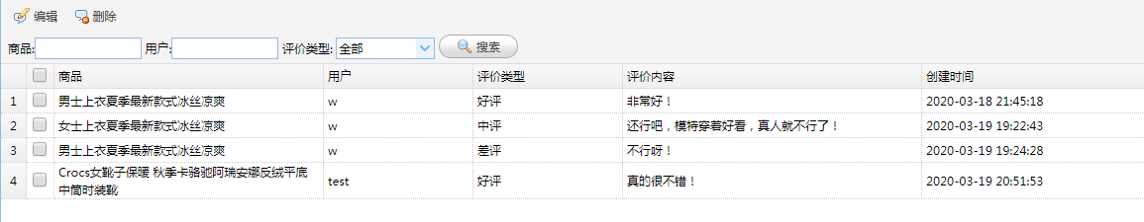

图 4‑17评论列表页面

### 日志管理功能的实现

用户使用系统时会留下日志信息，管理员通过日志信息了解用户的使用情况，及时的对系统进行优化，管理员可以添加或删除日志。日志列表页面如图 4‑18所示，日志管理各功能主要方法如下。

public Map<String, String> add(){//添加日志}

public Map<String, String> delete(){//删除日志}

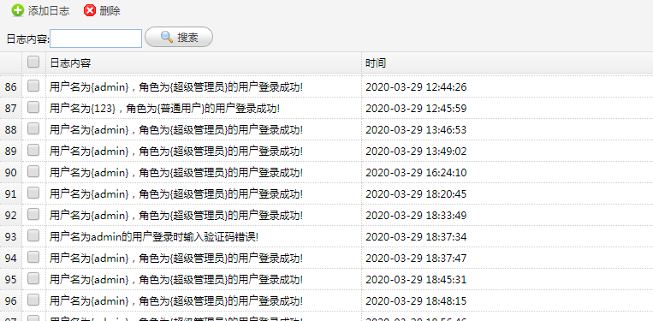

图 4‑18日志列表页面

## 数据库连接实现

系统使用了c3p0技术连接数据库，c3p0连接数据库的主要配置文件如所图 4‑19示。

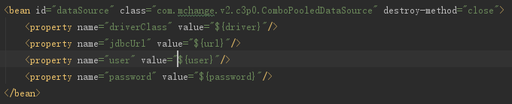

图 4‑19c3p0连接数据库的主要配置文件

# 总结

通过本系统的开发，我学到了很多开发技术，这些技术对我以后从事软件开发很有帮助，同时我也发现了自己的不足之处，希望在以后的学习和工作中不断地吸取经验，使自己变得更优秀。

时光匆匆，大学四年的生活即将结束，在这段人生中最美好的时光里，我得到了很多人的帮助，在此我要感谢曾经帮助过我的人。首先向我的指导老师李成城老师表示感谢，李老师对我严格要求，时刻监督我的毕业设计进度，在李老师的指导下我收获了很多。其次我要感谢我的同学，他们给了我很多的帮助与鼓励，让我克服了各种困难。最后我要感谢我的父母，他们默默的支持与鼓励，使我在精神上和物质上得到了很大的帮助。

**参 考 文 献**

[1]冯锡仲. 电子商城购物系统的设计与实现[D].电子科技大学,2013.

[2]荆飞. 基于B/S的网上购物系统的设计与实现[D].厦门大学,2014.

[3]胡志僕. 基于J2EE的互联网购物系统设计与实现[D].天津大学,2015.

[4]孟祥龙. 基于J2EE的爽购购物网站设计与实现[D].黑龙江大学,2016.

[5]丁瑶. 基于J2EE的网上电子商务系统的设计与实现[D].北京工业大学,2015.

[6]杨小杰. 基于JavaEE的网上购物系统的设计与实现[D].吉林大学,2015.

**Online Shopping System Based on JavaEE**

Computer College 16Hanban Wang Pingan 20161106053

Directed by Li Chengcheng Professor

**Abstract** With the rapid development of the network, it has led to the development of all walks of life and spawned many new industries, the most important of which is the electricity business. The development of e-commerce is inseparable from the support of online shopping system. How can we develop an excellent online shopping system? The system adopts B / S architecture and SSM framework technology for design. The system is divided into two parts: foreground and background. Users purchase goods through the foreground, and administrators manage system data through the background. The foreground of the system has the recommendation function of the latest goods and popular goods, so that users can know the latest goods on the shelf and the goods they may need at the first time, which improves their use User experience, the system background can be expanded, can add some required functional modules, increase user demand.

**Keywords** Online Shopping;B/S;SSM